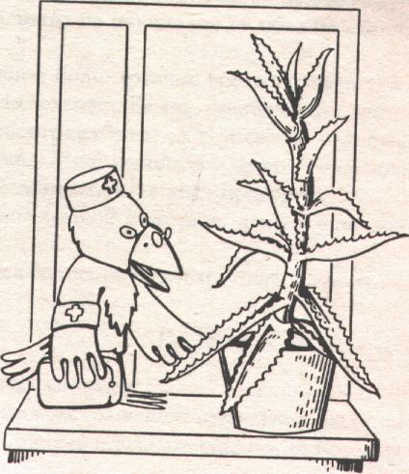
ЭЛЕМЕНТАРНЫЕ ОПЫТЫ С РАСТЕНИЯМИ
Практическое пособие

Воспитатели:
Брезгина Т. И.
Огородникова К. А.

Гурьевск
2022
Оглавление

ПОЯСНИТЕЛЬНАЯ ЗАПИСКА …………………………………………………………………………………………3
МЕТОДИКА ПРОВЕДЕНИЯ ЭЛЕМЕНТАРНЫХ ОПЫТОВ …………………………………………………………4
ЭЛЕМЕНТАРНЫЕ ОПЫТЫ С РАСТЕНИЯМИ ……………………………………………………………………….7
ДОПОЛНИТЕЛЬНЫЙ МАТЕРИАЛ ……………………………………………………………………………………17
СПИСОК ЛИТЕРАТУРЫ ………………………………………………………………………………………………..21

Пояснительная записка

Психологами доказано, что у детей до 7 лет жизни мышление является наглядно – действенным и наглядно – образным. Следовательно, педагогический процесс в детском саду в основном должен строиться на методах наглядных и практических. Особенно важно соблюдать этот принцип при осуществлении экологического образования детей дошкольного возраста. Для того, чтобы педагогический процесс был эффективным, в работе с детьми необходимо уделять большое внимание проведению наблюдений и элементарных опытов с объектами живой и неживой природы.
В настоящее время в системе экологического образования детей дошкольного возраста отдаётся предпочтение проведению элементарных опытов, так как они способствуют формированию у детей познавательного интереса к природе, развивают наблюдательность, мыслительную деятельность.
Следует отметить, что при отборе содержания элементарных опытов мы опирались на требования к знаниям, умениям и навыкам детей старшего дошкольного возраста согласно «Программе воспитания и обучения в детском саду».
Данное практическое пособие предназначено для работы воспитателей ДОУ с детьми старшего дошкольного возраста, основной целью, которой является углубление, систематизация и обобщение знаний детей о растительном мире природы. В пособии представлен ряд элементарных опытов, в каждом из них раскрывается цель, содержание, выводы, а также иллюстрации. В каждом опыте раскрывается причина наблюдаемого явления, дети подводятся к суждениям, умозаключениям.

Методика проведения элементарных опытов

Изначально перед детьми педагог ставит проблемную задачу, которая содержит в себе вопросы и подталкивает детей к размышлению. Следовательно, опыт всегда должен строится на основе имеющихся представлений, которые дети получили в повседневной деятельности. Детям должны быть ясны цель и задача опыта. Затем педагог создает равные условия для объектов элементарных опытов, но выделяет то, что требуется доказать.
Важно иметь в виду следующее обстоятельство - в каждом конкретном случае опыт проводится только с одним отклонением от нормальных условий: луковицы без воды должны стоять в тепле, на свету; луковицы в темноте должны быть в воде и в тепле; луковицы в холоде должны стоять на свету и в воде. Необходимо помнить, что выводы делают дети на основе полученных результатов. К самостоятельному формированию выводов детей побуждает педагог.
Основным правилом поведения: элементарных опытов является то, что они не должны приносить вред животным и растениям. (Нельзя доводить живые объекты до гибели, нарушать их жизненно важные проявления).
Организация элементарных опытов осуществляется в несколько этапов.
1 этап.
а) Возникает деятельность (игровая, трудовая и т.д.).
б) Появляются вопросы.
в) Возникает необходимость узнать, проанализировать природное явление.
г) Формируется познавательная задача - проблемная.
Требует установления: причин явлении, связей, отношений между явлениями природы
д) Выдвигает предложения о причинах того или иного явления или его результат.
2 этап. Обсуждение и высказывание детьми предложений и выбор способов их проверки (они могут быть противоречивые). Воспитатель сталкивает противоречивые суждения. Предлагает проверить. Проверка предложений является важнейшим этапом поисковой деятельности.
3 этап. Заключительный. Формулировка выводов на основе полученных результатов. К самостоятельному формулированию выводов детей побуждает воспитатель. Он не должен торопиться делать вывод сам. Необходимо выслушать все высказывания детей, задавать вопросы которые могут дать направление мысли.
К проведению элементарных опытов предъявляются следующие методические требования:
- Воспитатель должен просто и четко формулировать стоящую перед детьми задачу (например, тепло травке под снегом или нет?).
- С целью большей наглядности следует брать два объекта; один - опытный, другой контрольный (например, одни посевы овса поливать, другие - нет).
- Обязательное руководство опытом: вопросы, предполагающие формирование у ребенка целостного представления об объекте или явлении, побуждающие его рассуждать, объяснять, сравнивать.
- Один и тот же опыт проводить дважды, чтобы дети убедились в правильности выводов, а так же с целью привлечения детей, не проявивших интереса к нему в первый раз.
- При проведении опыта предусмотреть все возможное, чтобы не нанести вреда живым объектам.
Примеры.
Почему нельзя есть снег?
Убеждает только опыт - растопить снег и посмотреть, какая осталась вода.
Как подготовить землю для посадки, нужно ли ее вскапывать?
Два горшка с луковицами поместись в равные условия (на подоконнике и в шкафу), но обеспечить одинаковый уход.
Две грядки любой культурой, одна из которых пропалывается, а другая – нет.
Через 3-4 дня дети делают выводы, объясняя его, как и на занятиях экологической тропы. Целесообразно завершать опыты рисованием, лепкой, рассказами и сказками, сочиненными детьми.
Во время проведения элементарных опытов педагог поддерживает к нему интерес фиксаций наиболее характерных этапов в дневнике, (в виде рисунков, моделей, схем). Это в то же время помогает детям отметить состояние условий и установить причины изменений.

Элементарные опыты с растениями
№ | Цель опыта | Содержание опыта | Вывод | Иллюстрация
1 | 2 | 3 | 4 | 5
1 | Подвести детей к пониманию того, что для нормального роста и развития растения, необходим свет, воздух. | Взять два одинаковых сосуда с водой, в которых растворены все необходимые растениям минеральные вещества. В каждый поместим по два одинаково развивающиеся проростка фасоли или подсолнечника. Воду в одном из сосудов ежедневно надо насыщать воздухом с помощью пульверизатора. На поверхность воды во 2-ом сосуде нальем тонкий слой растительного масла. Через некоторое время растения во 2-ом сосуде перестанут расти и могут погибнуть. | Гибель растений может наступть из-за недостатка воздуха, необходимого для дыхания корней. | 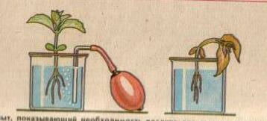
1 | 2 | 3 | 4 | 5
2 | Показать детям, что листовые черешки многих растений способны изгибаться, поворачивая листовую пластинку к свету. | Посмотреть на клен, липу и другие деревья и кустарники. На их ветвях просветы между большими листьями заняты меньшими по размеру. У клена лопасти 1-х листьев, заходят в вырезы других. Тоже наблюдается у прикорневых листьев одуванчика. Как правило, в тенистом лесу не встречаются растения, любящие свет. Они в нем погибают от недостатка света. Но некоторые растения могут развиваться только в тени: пересаженные, казалось бы, в лучшие условия освещения, они скоро погибнут. | Растения подразделяются на светолюбивые и тенелюбивые и каждый тип растений живет только в своих условиях, а, поменяв, сразу гибнет. | 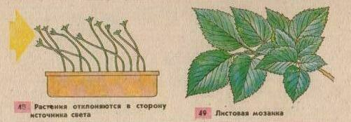
3 | Подвести детей к пониманию, что в семенах имеется запас веществ, которыми питается развивающийся зародыш и за счет освещения образуется крахмал. | Взять растение, например герань и поместить его на 3-4 суток в темный шкаф. Через несколько суток вынуть растение из шкафа. На 1-ом из листьев с обеих сторон прикрепить полоски черной бумаги. На полосках вырезать  Какую-либо фигуру или слово «крахмал». Затем поставить растение на солнечный свет или под электрическую лампочку. Через 8-10 часов лист срезать. Снять бумагу. Опустить лист в кипяченую воду, а затем и на несколько минут горный спирт. Когда спирт окраситься в зеленый цвет, а лист обесцветиться, промыть его водой расправить на тарелке и облить слабым раствором йода. На обесцвеченном листе появятся синие буквы. Буквы появятся в той части листа, на который падал свет. Значит, в освещенной части листа образовался крахмал. | В освещенных частях листа зеленого растения образует крахмал. | 
4 | Подвести детей к пониманию того, из каких веществ образуется сахар и из него –крахмал. | В большую стеклянную банку опустить стакан с водой, в котором поставлены веточки с зелеными листьями какого-нибудь растения. Стакан с ветками можно заменить небольшим комнатным растением в цветочном горшке. Банку плотно закрыть пробкой в ставленой в нее стеклянной трубочкой. Через трубку наполним банку углекислым газом. Трубку закрыть пробкой, углекислый газ опуститься на дно банки. Вытеснив более легкий воздух. Чтобы убедиться в том, откроем банку и быстро опустим в нее горящую лучинку. Углекислый газ не поддерживает горения. Снова плотно закроем банку и выставим ее на яркий свет. Через сутки откроем банку и снова опустим в нее горячую лучинку. Лучинка не гаснет, продолжает ярко гореть. Значит, углекислого газа в банке не стало, а появился другой газ, поддерживающее горение. Поддерживает горение только кислород. Зеленые листья растения поглотили углекислый газ и выделили кислород. Если банку с зеленым растением поставить не на свет, а в темный шкаф, опущенный в нее горящая лучинка потухнет, как и раньше. Это подтверждает, что зеленые листья поглощают углекислый газ и выделяют кислород только на свету. Сахар в темноте не образуется, поэтому и углекислый газ в темноте растением не поглощается. | При свете растение выделяет кислород, а при темноте кислород не выделяется. | 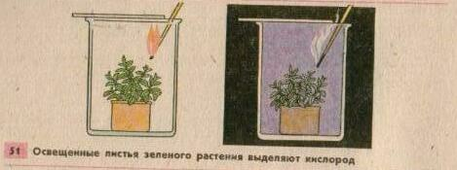
5 | Подвести детей к пониманиютого, что все растения дышат. | Взять веточку какого-либо растения, на котором не меньше 10-12 листьев. Веточку поставить в стакан с водой. Стакан установить на тарелке, рядом с которыми поставить другой стакан с прозрачной известковой водой. Затем все это закрепить стеклянным колпаком и поместить в темный шкаф. От углекислого газа, выделяемого листьями, наливая в стакан известковая вода помутнеет. | В темноте растения не могут выделять кислород. Растение только дышит (поглощает кислород, и выделяет углекислый газ). Дыхание листьев не прекращается и на свету, так как растения, как животные и человек, дышат круглые сутки и на свету, и в темноте. | 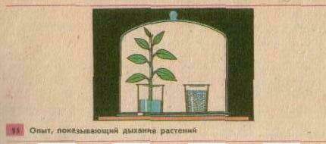
6 | Подвести детей к пониманию испарения воды растениями. | Наклонить ветку с листьями, не отрезая ее от растения, поместите в стеклянную колбу. Горлышко колбы закройте ватой. Через время стенки колбы покроются капельками воды, ее испарили листья. | Растения испаряют воду. | 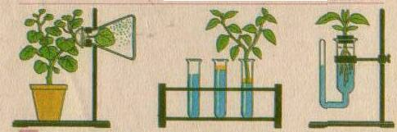
7 | Подвести детей к пониманию передвижения по стеблю воды и минеральных веществ. | Рассмотреть срез побега с ветки, поставленной в воду с чернилами, чернила окрасили только древесину. В опыте чернила заменяли минеральные вещества, растворенные в воде. Растворы этих веществ, как и подкрашенная вода, поднимаются от корня вверх внутри стебля по сосудам древесины. Если же в воду, подкрашенными чернилами, поставить листья герани, имеющие длинные черешки, или веточки комнатного растения бальзамина, то можно увидеть, как вода поднимается по стеблю в листья, окрашивая их жилки. Сосуды проходят через стебель, ответвляются в листья и разветвляются там. По этим сосудам вода и поступает в листья. | Вода и минеральные вещества не остаются в корне, а поднимаются по сосудам вверх и поступают в стебель, листья, цветки, плоды и семена. | 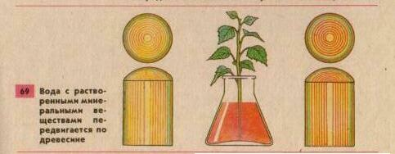  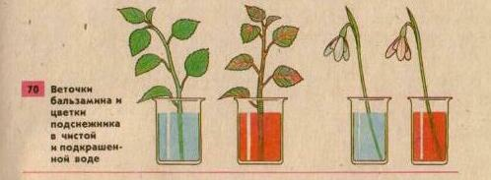
8 | Подвести детей к тому, как начинают прорастать семена. | В 2 стакана помещают одинаковое количество крупных всхожих семян огурцов, зерновок овса, ржи или пшеницы. В 1-ом стакане семена оставляют сухими, во 2-ом на дно нальем немного воды. Оба стакана закрыть стеклом и поставить в теплое место. Через 3-4 суток в стакане, где была вода, семена проросли. В стакане без воды семена не изменились. Вода необходима для прорастания семян, т.к зародыш может потреблять только растворенные питательные вещества. | Семена прорастают только за счет воды (минеральных веществ). А просто в сухом листе без воды семена не прорастают. | 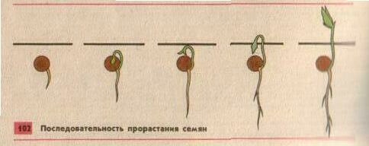
9 | Подвести детей к пониманию того, что и семенам требуется дыхание. | Взять 2 бутылки из бесцветного прозрачного стекла. В 1-ну положим 30 сухих, не проросших зерновок пшеницы, а в другой – такое же число проросших семян. Обе бутылки закрыть и поставить темное теплое место. На следующий день проверить не изменился ли состав воздуха с семенами. Опустим в бутылку с сухими семенами зажженную свечу. Она продолжает гореть, потому что воздух остался. Затем опустим свечу во 2 бутылку с проросшими семенами. Свеча погаснет, потому что прорастающие семена израсходовали для дыхания кислород из воздуха. | Прорастающие семена поглощают кислород и выделяют углекислый газ, т.е, дышат. Это естественно, т.к растения - живые организмы. | 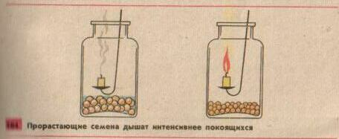
10 | Подвести детей к пониманию, в какой окружающей среде растет растение, такое оно и вырастет.  Влияние окружающей среды на рост и развитие растений. | Взять 2 комнатных растения и один поставить расти в темное место, 2-ой – в светлое место. Через месяц можно увидеть их сильное отличие. Растение, которое росло в темноте – маленькое, тоненькое, слабоцветовое. Растение, которое выросло на свету – ярко-зеленое, высокое, с широкими листьями. | Свет необходим для жизни растений. А именно нормального роста растений, (у замененного растения без него листья поблекнут и станут длиннее и тоньше). Но не все растения требуют яркого освящения. | 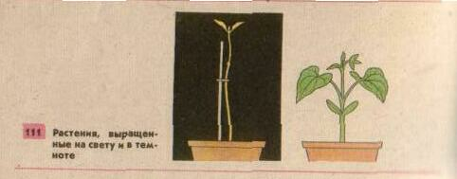
11 | Состав почвы:  Цель: подвести детей к тому, что входит в состав почвы и из чего он состоит. | 1) бросить комочек серой почвы в воду. Будет видно, что из почвы выходят пузырьки воздуха. Значит, в почве есть воздух.  2) немного свежей почвы нагреем на огне. Над почвой немного подержим холодное стекло. Вскоре стекло станет влажным.  3) надо продолжать нагревать почву. Вскоре можно увидеть дым, почувствовать неприятный запах. Это скорей перегной почвы, который образовался из остатков растений и животных. Перегной передает почве темный цвет.  4) прополем почв, в котором весь перегной уже сгорел (она серого цвета), насыпать в стакан с водой, размешаем. Через некоторое время на дно стакана осядет песок, а поверх песка - глина.  5) профильтруем воду, в которой долго находилась почва. Несколько капель поместим на стекло. Подержим стекло над огнем. Вода быстро испариться, а на стекле останется белый налет. Это соли. | В почве есть воздух и вода, песок и глина,  и соли, которые могут растворяться.
12 | Подвести детей к пониманию, что вода и растворенные в ней минеральные вещества, которые корни поглощают из почвы, передвигаются по стеблю к листьям, потом поступают ко всем другим органам. | Взять небольшую веточку комнатного растения бальзамина. Поставить ее в стакан или в стеклянную банку с теплой водой. Воду слегка подкрасить чернилами. Интересно наблюдать за изменением окраски стебля и листьев. Через некоторое время вода поднимается по стеблю в листья и окрасит их жилки. Чернила в опыте как бы заменили минеральными веществами, растворенные в воде. | Вывод: листья прикрепляются к стеблям растений. Стебли не только выносят листья вверх к солнечному свету, но и соединяют их с корнями. Благодаря этому вода и растворенные в ней вещества поступают из корней в листья. Все это доказано опытом.
13 | Подвести детей к выводу о необходимости влаги для роста растений. | Взять 2 блюдца. В 1-но с водой положить семян, в другое, пустое положить другое семя. Через несколько дней их нужно посадить – сухое и проращенное. В итоге проращенное семя дало быстрый рост, а сухое семя прорастало очень долго. | Растения нуждаются во влаге для хорошего развития.
14 | Выяснить влияние прополки, прореживания на рост и развитие растений. | Для опыта нужно взять две грядки. Обе они посажены. Над 1-ой грядкой нужно ухаживать (пропалывать, прореживать растения), на другой грядке ничего не делать. В итоге через время грядка, за которой ухаживали, вся проросла, овощи были крупные, а другая грядка местами взошла, а где и проросла кучкой, - это дало понять про пропалывание и прореживание. | Выяснили, как влияет прополка, прореживание на рост и развитие растений.
15 | Подвести детей к пониманию, что в розовом ростке спрятан целый дуб. | Принести в группу желуди. Положить их в теплое место. Через некоторое время разложить любой желудь. Можно увидеть, что желудь пророс. Так значит в розовом ростке спрятан зеленый дуб. | Подвели к пониманию детей о том, что в желуде спрятан целый дуб.
16 | Выяснить причины роста зеленых растений океана на глубине до 100 метров. | Взять 2 маленьких одинаковых зеленых растения в горшочках. 1-но растение поместить на солнце, а другое в темный шкаф. Оставить растение на неделю сравнить их цвет. Растение, находившееся в шкафу, стало бледнее по цвету и увяло. | С детьми выяснили причину роста зеленых растений на глубине до 100 метров, т.к. туда не попадают лучи солнца, и растение бледнее по цвету, чем растения на суши.
17 | Выяснить, что растение может обеспечить себе питание. | Полить растение. Поставить горшочек с растением целиком в банку. Плотно закрыть ее крышкой. Поставить банку в светлое место, где есть солнце. Не открывать банку в течение месяца. На внутренней поверхности банки регулярно появляется капельки воды. Цветок продолжает расти. Капельки воды – это испарившиеся из почвы и самого растения влага. | Выясняется благодаря опыту, что растение может обеспечить себя питанием в любом климате.

Дополнительный материал

Опыт 1
«Растения пьют воду»
Поставьте букет цветов в подкрашенную воду. Через некоторое время стебли цветов также окрасятся.
Вывод: растения пьют воду.

Опыт 2
«У растения внутри есть вода»
Мы утверждаем, что растения пьют воду, у них внутри есть вода. Для доказательства этого утверждения возьмите один цветок из букета и оставьте его без воды (можно его засушить на бумаге). Через некоторое время сравните цветы в букете, которые пьют воду из вазы, и засушенный цветок. Чем они отличаются? Вода ушла из засушенного цветка, испарилась.

Опыт 3
«Животворное свойство воды»
Заранее срежьте веточки быстрораспускающихся деревьев. Возьмите сосуд, наклейте на него этикетку живая вода. Вместе с детьми рассмотрите веточки. После этого поставьте ветки в воду и объясните детям, что одно из важных свойств воды- давать жизнь всему живому. Поставьте ветки на видное место. Пройдет время, и они оживут. Если это ветки тополя, то они пустят корни, и вы покажите их детям в теме деревья.

Опыт 4
«Вода защищает растения от низких температур»
Сверните фольгу так, чтобы она смогла служить подобием пенальчика для термометра. Вложите каждый термометр в свой пенал, чтобы конец его оставался снаружи. Заверните каждый пенал в бумажную салфетку. Один из обернутых пеналов намочите водой. Следите, чтобы вода не попала внутрь пенала. Положите пеналы на блюдечки и поставьте их в морозилку. Минуты через две сравните показания термометров. Следите за показанием термометров каждые 2м в течение 10м. Термометр, находящийся в пенале, обернутом мокрой салфеткой, показывает более высокую температуру. Почему? Замерзание воды в мокрой салфетке называется фазовым превращением. При этом изменяется и тепловая энергия, из-за чего тепло выделяется или поглощается. Таким образом, можно защитить растения от низких температур, поливая их водой.

Опыт 5
«Летающие семена»
Дайте детям по одному летающему и по одному нелетающему семени. Пусть они одновременно отпустят из рук эти семена - например, фасоль и семечко клена. Чем с большей высоты опускаются семена, тем нагляднее разница в скорости их падения. Если вы будете бросать семена с очень маленькой высоты, то желаемого результата не достигнете. Семена клена можно немного подкрутить, тогда они будут падать, как в природе. Летающие семена падают медленнее.

Опыт 6
«Посев семечка»
Возьмите глубокий лоток любой формы. Соберите детей вокруг стола и приготовьте почвы: песок, глина, перегнившие листья. Хорошо бы поместить дождевых червей. Затем посадите туда семечко быстро прорастающего растения (овощ или цветок). Полейте водой и поставьте в теплое место. Вместе с детьми ухаживайте за посевом, а за тем за появившимся ростком.

Опыт 7
«Влияние состава почвы на рост растений»
Набрали для опыта ведерки: песок, глину, почвы (чернозем). Рассмотрели семена фасоли. Затем посадили фасоль в три горшка – в песок, глину и в чернозем. Сравнили прохождение воды через песок, глину, чернозем: песок сразу весь намок (хорошо пропускает воду), глину почти не пропустила воду, а чернозем пропускал воду хуже, чем песок, но в конце в концов то же намок. Заботливо ухаживая за растениями во всех трех горшках, но результат будет разный.
Опыт 8
«Влияние силы тяжести на рост растения»
Возьмите домашнее растение, несколько книг. Положите горшок с цветком на бок на книги. В течение недели наблюдайте за положением листьев и стеблей. Стебли и листья поворачиваются к верху. В растение содержится ростовое вещество ауксин, который стимулирует рост растения. Благодаря силе тяжести ауксин концентрируется в нижней части стебля. Часть, где накопился ауксин, растет энергичнее, и стебель тянется вверх.

Опыт 9
«Выращивание растений из морковных верхушек»
Материал: песок, мелкая емкость, верхушки моркови.
Наполните емкость песком. Обильно полейте водой. Посадите верхушки моркови в песок срезами вниз. Поставьте на свет. Поливайте в течение недели. На верхушках вырастут зеленые стебли, листья.

Опыт 10
Растение может обеспечить себя питанием
Материал: большая (литра на 4) широкогорлая банка с крышкой, небольшое растение в горшочке.
Полейте растение. Поставьте горшочек с растением целиком в банку. Плотно закройте банку крышкой. Оставьте банку в светлое место, где бывает солнце. Не открывайте банку в течение месяца. На внутренней поверхности банки регулярно появляются капельки воды. Цветок продолжает расти. Капельки воды – это испарившееся из почвы и самого растения влага.
Опыт 11
«В розовом ростке спрятан целый дуб»
Принести в группу желуди. Оставить в тепле. Через некоторое время разложить желудь. Что увидите? (желудь пророс). В розовом ростке спрятан целый дуб.

Опыт 12
«Желуди – семена дуба»
Желудь с трещинкой сажаем в ящик. Поливаем. Ставим в теплое место, к свету. Наблюдаем, когда появится росток с резными листьями. А из чего вырастает новое растение? Из семечка. Значит, желуди – семена дуба.

Опыт 13
«Корень – устойчивость дерева»
Возьмите коробочку с цветком, поставьте в нее модель ствола дерева без разветвленных корней, подуйте так, чтобы палочка упала. Осле этого возьмите другую модель дерева с корневой системой, укрепите в песке. Подуйте. Обратите внимание, что во втором случае палочка более устойчива.

Опыт 14
«Корень имеет тонкие волоски, по которым впитывается вода в основной корен»

Чтобы наглядно показать, как через корень по стволу поднимается вода, проделайте опыт. Возьмите с подкрашенной водой, опустите туда гигроскопический материал (марля). Понаблюдайте, как вода постепенно поднимается вверх окрашивая все выше и выше материал. Подскажите детям, что корни имеют тонкие волоски, по которым впитывается вода.

Опыт 15
«Дыхание листа»

Возьмите цветок в горшке и намажьте толстый слой вазелина на верхнюю поверхность четырех листочков. Намажьте толстый слой вазелина на нижнюю поверхность других четырех листочков. Наблюдайте за листочками. Листья, на которых вазелин был нанесен с низу завяли, тогда как другие не пострадали. Отверстие на нижней поверхности листьев служит для движения газов внутрь листа и наружу. Вазелин перекрыл доступ воздуха в лист.

Список литературы
- Бондаренко Т.М. Экологические занятия с детьми 5-6 лет: Практическое пособие для воспитателей и методистов ДОУ. – Воронеж: изд. «Учитель», 2002.
- Гризик Т.Н. Познаю мир: Развивающая книга для детей среднего дошкольного возраста. - М.: Просвещение, 1998.
- Иванова А.И. Методика организации экологических наблюдений и экспериментов в детском саду. – М.:ТЦ Сфера, 2003.
- Иванова А.И. Экологические наблюдения и эксперименты в детском саду. Мир растений. – М.:ТЦ Сфера, 2004.
- Методические рекомендации к «Программа воспитания и обучения в детском саду» / Под ред. М.А. Васильевой, В.В. Гербовой, Т.С. Комаровой. – М.: Мозаика – Синтез, 2005.
- Мир, природа и ребенок. Экологическое воспитание дошкольников./ Под ред. Л.М.Маневцевой, П.Г.Саморуковой. - СПб., 2000.
- Николаева С.Н. Методика экологического воспитания в детском саду. Работа с детьми средней и старшей групп детского сада. - М., 1999.
- Николаева С.Н. Теория и методика экологического образования детей. -М.: Академия, 2002.
- Николаева С. Н. Юный эколог: Программа и условие ее реализации в детском саду. - М., 1999.
- Программа воспитания и обучения в детском саду / Под ред М.А. Васильевой, В.В. Гербовой, Т.С. Комаровой. – М.: Мозаика – Синтез, 2005.
- Рыжова Н.А. Я и природа: Учеб.-метод, комплект по экологическому образованию дошкольников. - М., 1998.
- Рыжова Н.А Принципы отбора содержания экологического образования дошкольников// Экологическое воспитание в дошкольных учреждениях. — М.: ВООП, — 1999.
- Рыжова Н.А Экологическое воспитание дошкольников с позиции новой парадигмы//Дошкольное воспитание. - 2001. - №7.-С.17

